LabField

064050 Mini Magnetrörare

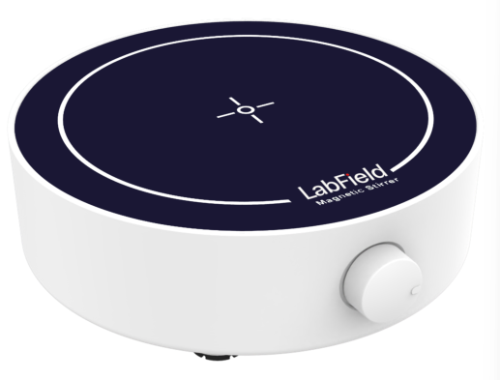

Användarmanual

I: Produktbeskrivning

Labfield magnetrörare använder internationell avancerad designkoncept och tillverkningsteknik, slät och perfekt utseende, kompakt och fast struktur, hög mångsidighet, enkel drift. Magnetrörare är ett instrument som huvudsakligen är lämpligt för vätskor, och används främst för att röra lågviskösa vätskor eller fasta-vätske-blandningar.

II: Produktöversikt

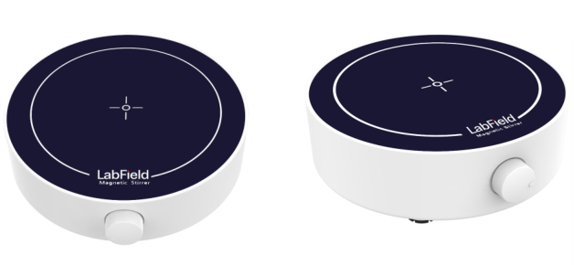

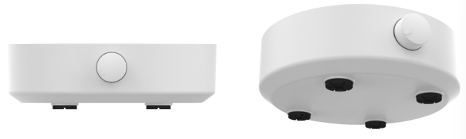

III: Produktintroduktion

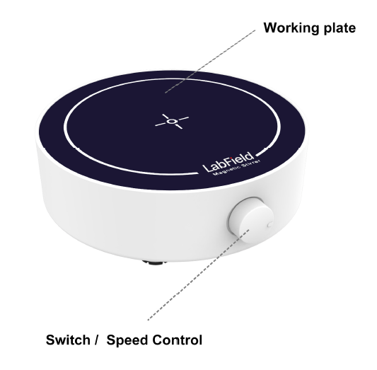
Strömbrytare/Hastighetskontroll
Arbetsplatta
IV: Produktdata

Kontroll | Knapparkontroll
Arbetspansstorlek (MM) | Borstlös motor
Digital visning | NEJ
Motortyp | 125 MM
Arbetsplattans material | PVC
Maximalt rörvolym (L) | 1 L (H2O)
Hastighet (RPM) | 350-1800 RPM
Magnetstorleksspann (MM) | 20 - 30
Effekt (W) | 5W
Rotationsriktning | Höger
Produktstorlek (MM) | 138* 130* 41
Förpackningsstorlek (MM) | 225* 165* 60
Bruttovikt / Nettovikt (KG) | 0,40/ 0,20

V: Korrekt användning

Tillämpning
• Det används huvudsakligen för molekylär hybridblod och andra prover som behöver blandas.

Användning
• Sätt i kontakten och vrid åt höger för att slå på strömmen.
• Vrid för att justera hastigheten.
• Vrid åt vänster för att stänga av strömmen.

Instrumentets användningsmiljö
• För inomhusbruk.
• Höjd: ≤2000 m
• Instrumentets arbetsmiljö är lämplig för temperaturintervallet +5°C〜+40°C.
• Det tillämpliga temperaturintervallet för instrumentet är ≤80%.
• Ingen vibration eller luftflöde som påverkar prestandan i omgivningen.
• Det finns inget ledande damm, explosiv gas eller korrosiv gas i den omgivande luften.
• Håll ett säkerhetsavstånd på 10 cm framför och bakom instrumentet när det är i drift.

Säkerhetsföreskrifter
• Det är strikt förbjudet att koppla in strömkontakten och växla strömbrytaren när händerna är blöta av vätska!
• Det är strikt förbjudet att dra ut strömsladden när instrumentet är påslaget!
• Det är strikt förbjudet att underhålla och rengöra instrumentet när det är påslaget!
• Det är strikt förbjudet att installera instrumentet på en ojämn, svajig och vibrerande arbetsyta!

Leveranslista

• Magnetrörare
• Rörstav
• Strömkabel
• Användarmanual

